Kolektory słoneczne
- przygotowanie ciepłej wody użytkowej
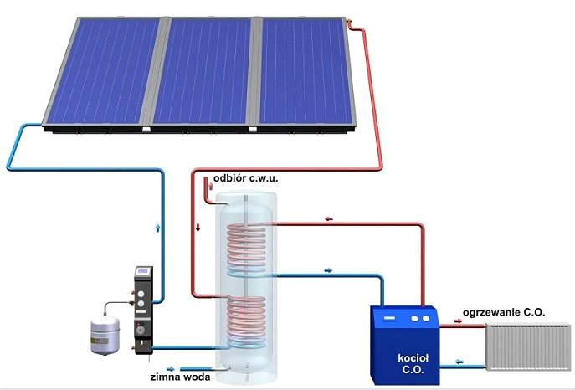

Szacunkowe koszty instalacji składającej się z trzech kolektorów płaskich i zbiornika o pojemności 300l wynosi 10 700 zł netto. Odpowiadający tej wartości wkład własny mieszkańca to ok 4 650zł brutto Vat 8% (5 300zł brutto Vat 23%). Instalacja ta jest optymalna gospodarstwa domowego liczącego 3 – 5 osób. Szacunkowy wkład własny przy mniejszej instalacji (2 kolektory i zbiornik 250l) wyniesie ok 3 900 zł a przy większej (4 kolektory i zbiornik 500l) ok 5 900 zł.
Szacunek kosztów własnych został sporządzony przy założeniu montażu instalacji na budynku mieszkalnych do 300m² pow. użytkowej. Montaż instalacja na gruncie i innych budynkach będzie się wiązał z wyższymi kosztami z uwagi na wyższą stawkę podatku VAT.

Instalacje fotowoltaiczne - system do produkcji energii elektrycznej
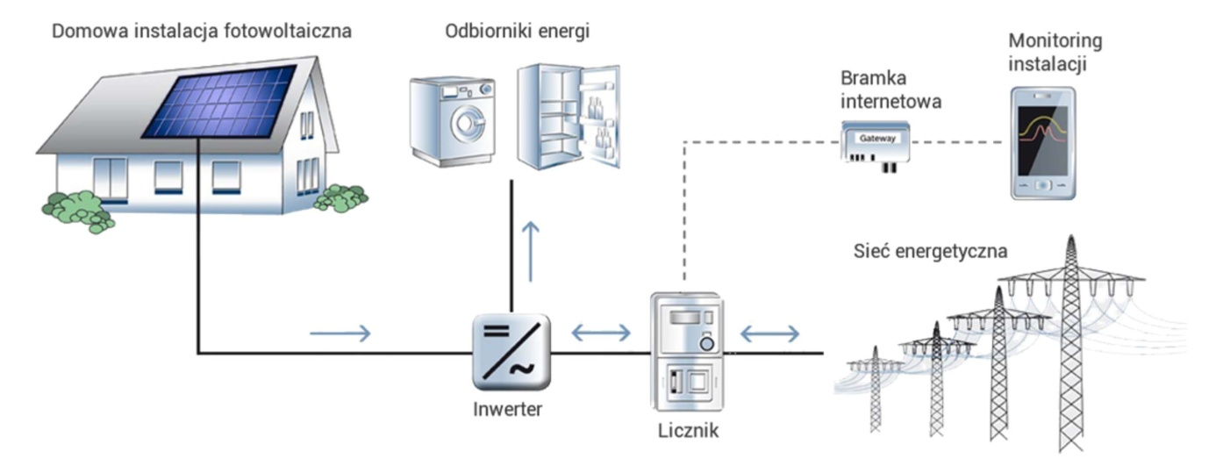

Szacunkowe koszty instalacji fotowoltaicznej o mocy 3 kWp wynosi 16 500 zł netto. Odpowiadający tej wartości wkład własny mieszkańca to ok 7 150zł brutto Vat 8% (8 150 zł brutto Vat 23%). Instalacja ta jest optymalna gospodarstwa domowego zużywającego rocznie ok 2 500 kWh energii elektrycznej. Wartość instalacji jest zależna od jej mocy i do oszacowania jej wartości można przyjąć że 1 kWp instalacji kosztuje około 5 500 zł netto

Powietrzna pompa ciepła do przygotowania ciepłej wody użytkowej zintegrowane z zasobnikiem CWU i z możliwością podpięcia kotła grzewczego.
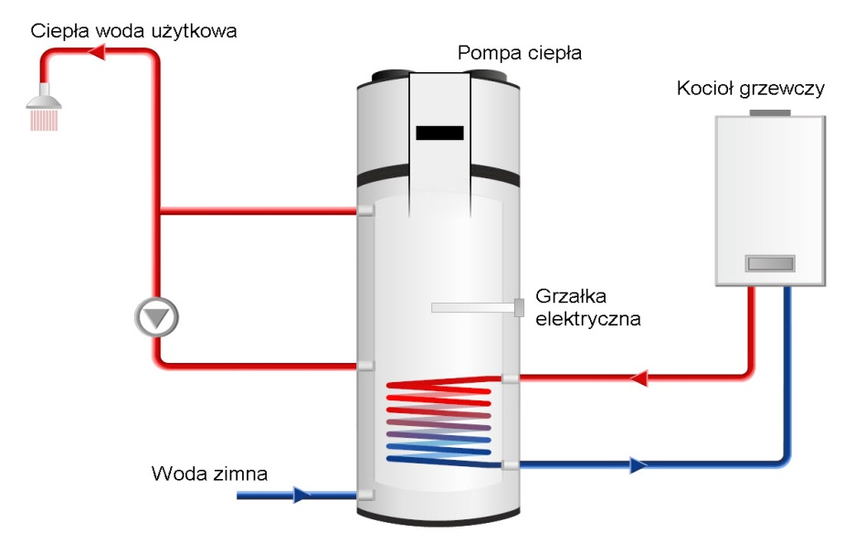

Szacunkowe koszty instalacji pompy ciepła c.w.u. wynosi ok 8 400 zł netto dla pompy o mocy grzewczej ok 1,8 kW i zasobniku 200l. Odpowiadający tej wartości wkład własny mieszkańca to ok 3 650zł brutto Vat 8%. Instalacja ta jest optymalna gospodarstwa domowego liczącego 3 – 5 osób. Szacunkowy wkład własny przy większej instalacji (2,3 kW i zbiornik 300l) wyniesie ok 4 250 zł

